**网上选课流程**

**步骤一：**登陆进入湖北第二师范学院教务综合管理系统

登陆地址：**http://218.199.113.111/jsxsd/**

登陆账号密码：学号/密码（初次登陆，账号密码均为自己的学号，进入后需要按要求修改密码，可以设置密保问题，用于后续找回密码，具体操作请看“教师学生登陆及密保设置流程”）

建议使用谷歌浏览器、360极速浏览器极速模式、360安全浏览器极速模式，请一定使用极速模式

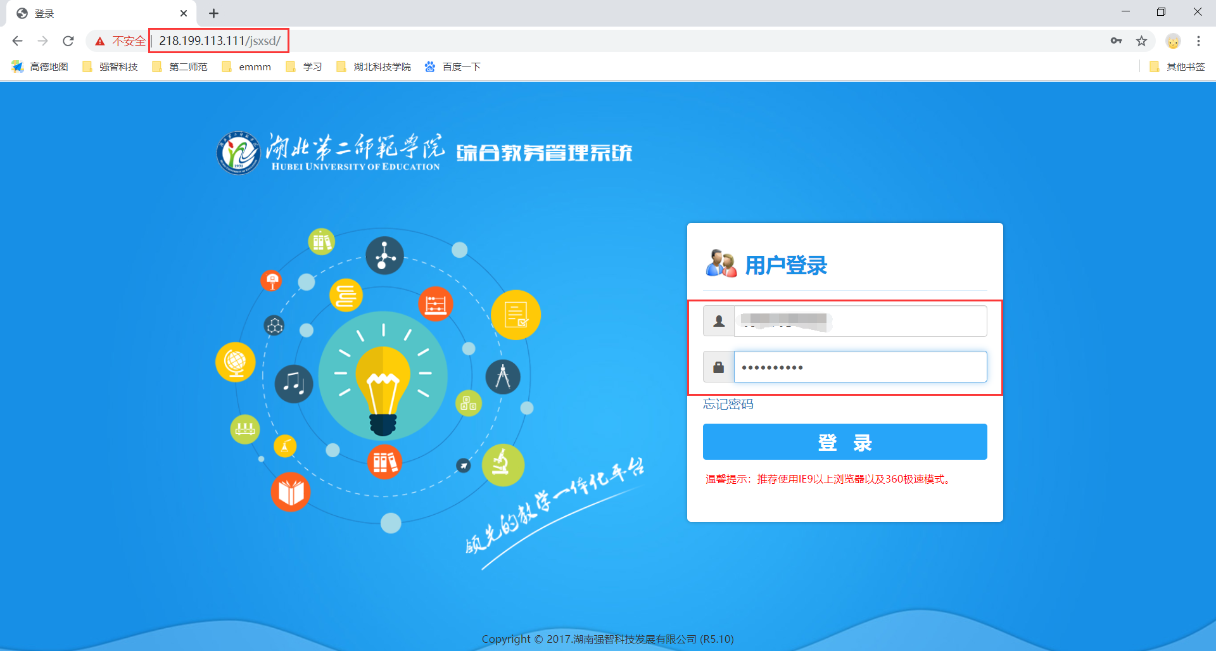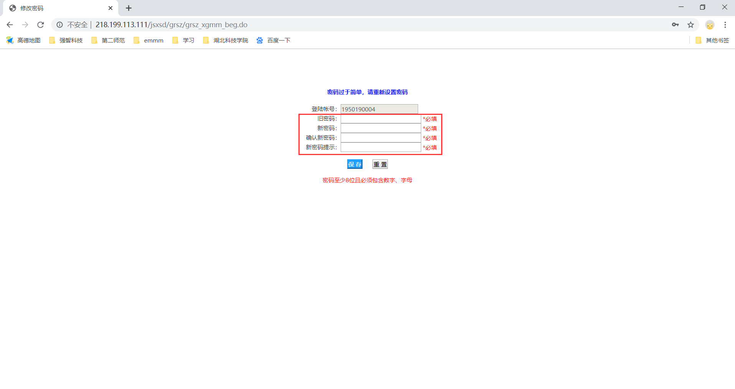

步骤二：登陆后，依次点击“个人中心—学生选课中心”，确定好需要选择的课程后，点击选课即可选中，选课完成后如果需要修改选课，在下方“选课结果查看及退选”，选择对应课程，点击退选。退选后可以重新选择

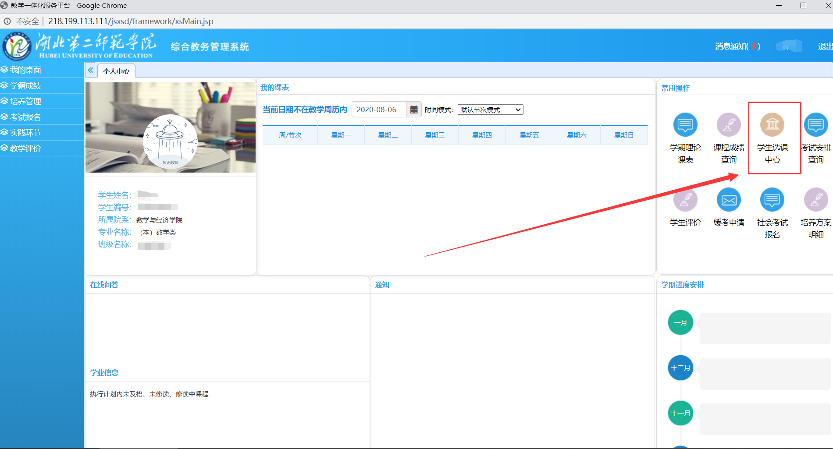

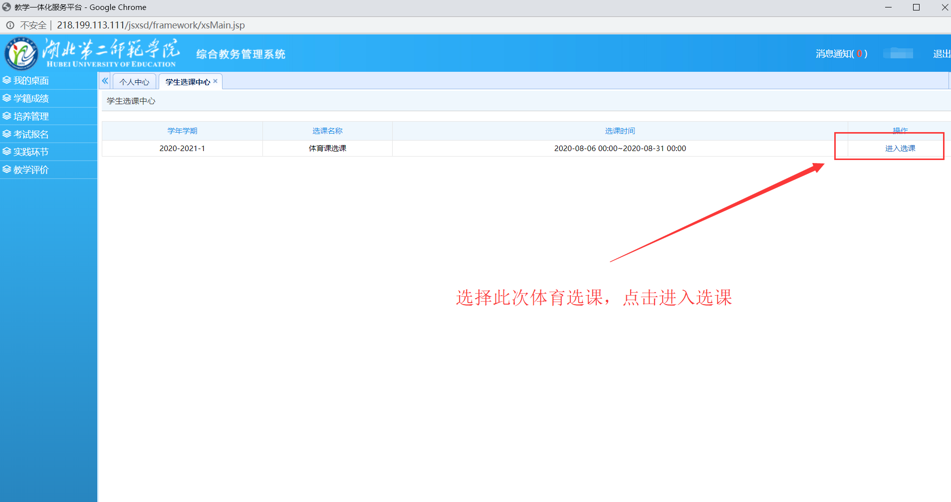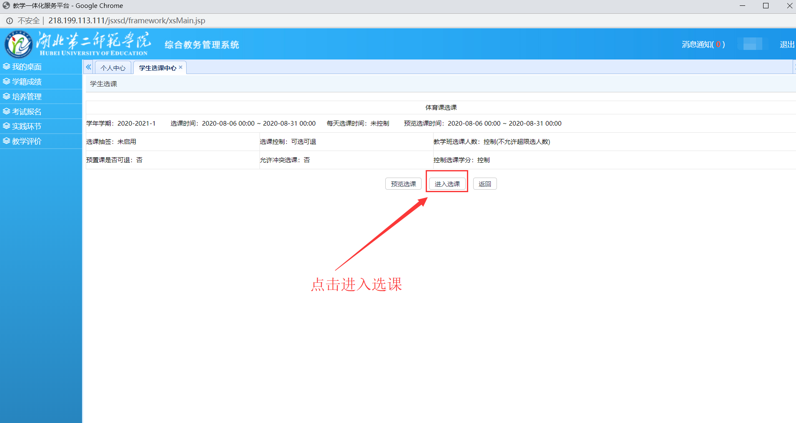

**选课操作**

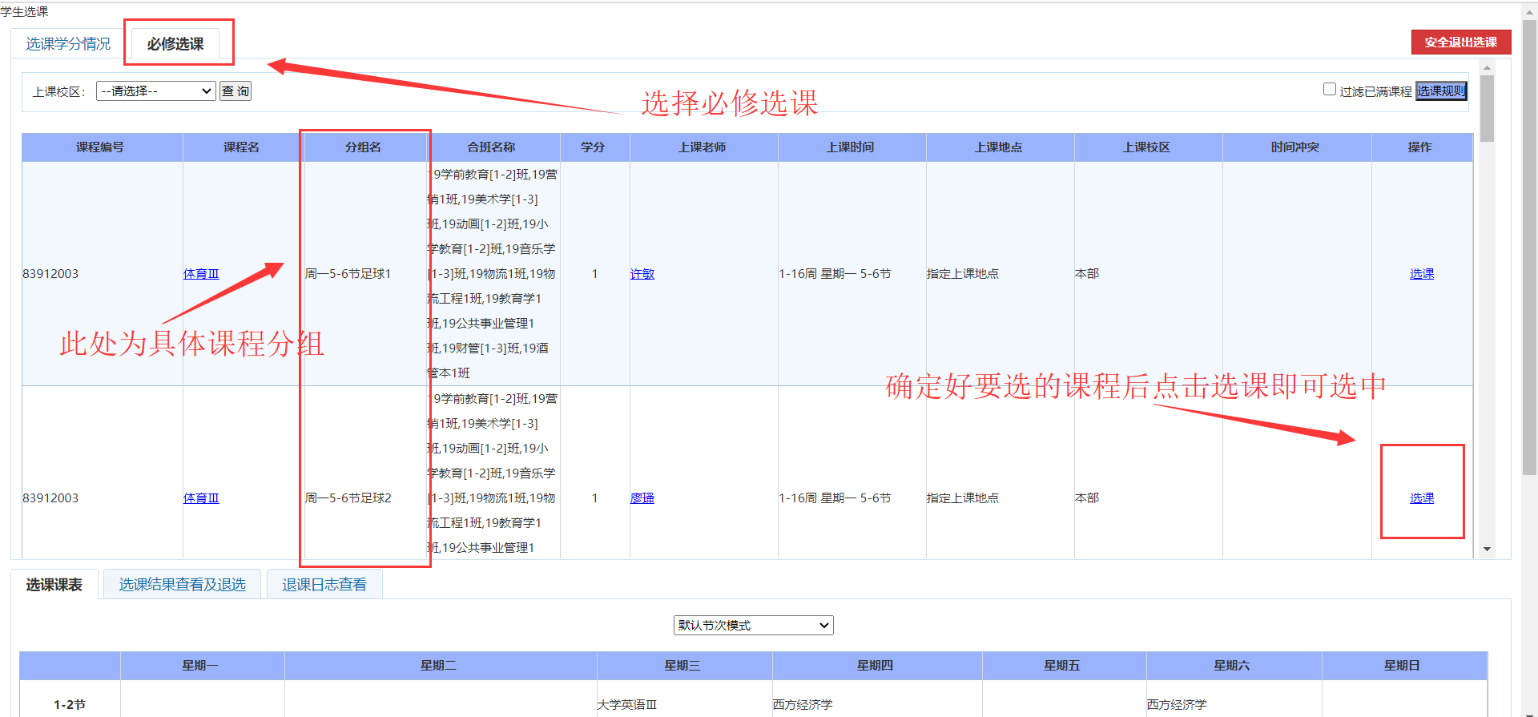

**退选操作**

